Adı: MUSTAFA AYKIN İLKÖĞRETİM OKULU
Soyadı: 2008-2008 EĞİTİM ÖĞRETİM YILI 1. DÖNEM FEN BİLGİSİ DERSİ
No: 6- B SINIFI 1. BEP YAZILI SORULARI 06- 11- 2008

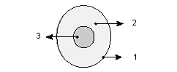
S.1.)

Hücrenin kısımlarını üzerine yazınız.

S.2.) 2-) Aşağıda verilen tabloda hücre organellerinin bitki ve hayvan hücrelerinde bulunma durumlarını tabloda işaretleyiniz? (10 puan)
Organel | Bitki hücrelerinde bulunur. | Hayvan hücrelerinde bulunur.
Sitoplazma
Hücre duvarı
Hücre zarı
Çekirdek
Kloroplast

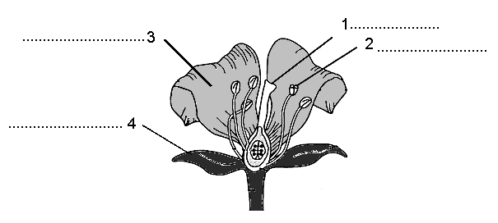
S.3.)Aşağıdaki çiçeğin kısımlarını yazınız.

S.4.) Ergenlik döneminde kızlarda ve erkeklerde görülen değişimler nelerdir.? Yazınız:
KIZLAR ERKEKLER
*
*
*
*
*

S.5.) Hayvanlara çoğalma şekline göre örnekler veriniz.
A) Doğurarak çoğalanlar B) Yumurtayla Çoğalanlar C) Başkalaşım Geçirenler.

